 |  |  |  |  | Руководителям  органов управления  образованием городского  округа и муниципальных  районов области
Департамент
образования, науки и молодежной политики Новгородской области
Областное автономное образовательное учреждение дополнительного профессионального образования (повышения квалификации) специалистов
«НОВГОРОДСКИЙ ИНСТИТУТ РАЗВИТИЯ ОБРАЗОВАНИЯ»
(ОАОУ «НИРО»)
ул. Новолучанская, д. 27,
Великий Новгород, Россия, 173001
тел.(факс) (8162) 77-14-63
e-mail: niro.niro@mail.ru
от 26.03.14 |  | № 488
на № |  | от

Вебинар по вопросам проведения независимого тестирования
учащихся 4-х классов

Областное автономное образовательное учреждение дополнительного профессионального образования (повышения квалификации) специалистов «Новгородский институт развития образования» 31 марта 2014 года проводит вебинар для специалистов, обеспечивающих проведение тестирования, согласно «Порядку оценки результатов освоения образовательной программы начального общего образования учащимися 4-х классов общеобразовательных организаций».
Обращаем ваше внимание, что в вебинаре смогут одновременно принять участие не более 25 пользователей, поэтому просим обеспечить одно подключение от муниципального района.
Время проведения вебинара с 14.30 до 15.30.
Ссылка для входа на страницу вебинара http://my.webinar.ru/event/276855
По вопросам участия в вебинаре обращаться: Карташова Наталья Александровна, тел. 89646904636, e-mail: npspo@mail.ru. Просим сформулировать свои вопросы и предложения, связанные с проведением тестирования и до 31 марта прислать их по электронной почте.
Информируем, что тестирование будет проводиться в соответствии с утвержденным департаментом образования, науки и молодежной политики графиком (приказ департамента образования, науки и молодежной политики № 240 от 19.03.2014 ). Ссылка http://test.niro53.ru/mod/resource/view.php?id=20 Сроки проведения тестирование по предмету русский язык - 15-18 апреля, по предмету математика – 22-25 апреля.
Логины и пароли для участников тестирования будут рассылаться поэтапно, начиная с 31 марта 2014 года.
ОАОУ «НИРО» подготовил методические указания для проведения тестирования.
Приложение на 3 л. в 1 экз.:
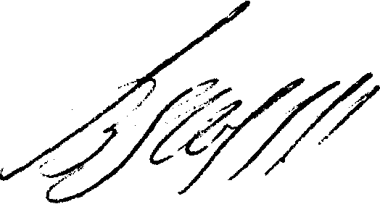
Ректор В.Н.Аверкин

Карташова Наталья Александровна
89646904636
кн 25.03.2014
Приложение

Методические указания для специалистов,
обеспечивающих проведение независимого
тестирования на портале http://test.niro53.ru/

До начала тестирования

- Войдите на сайт http://test.niro53.ru/
- Введите логин и пароль (их лучше скопировать из присланного файла) в блоке ВХОД
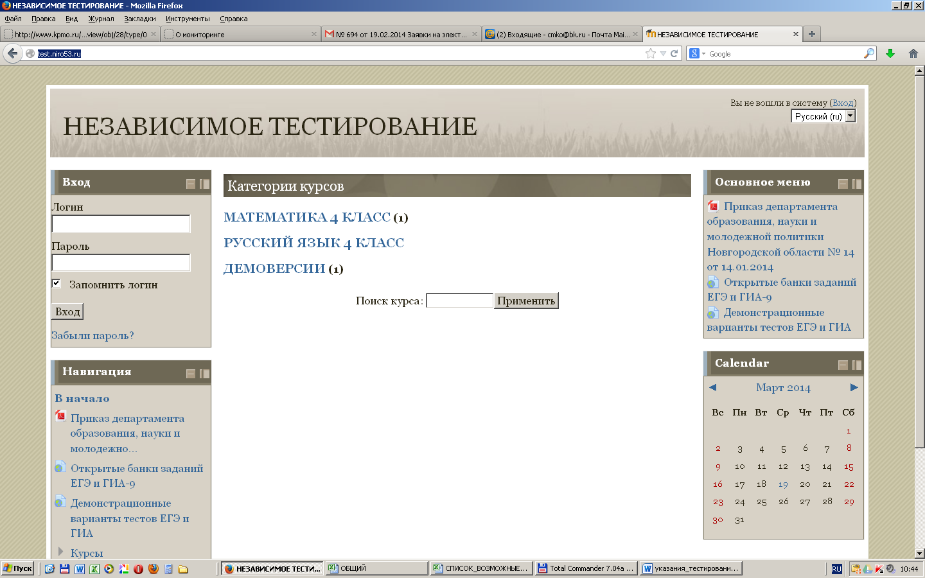
- Выберите категорию «Русский язык, 4 класс» или «Математика, 4 класс», а далее «Тест по математике (русскому языку), 4 класс, 2014 год», зайдите на страницу тестирования.
- Если это необходимо, перед прохождением теста увеличьте масштаб страницы в браузере:
в Mozilla меню Вид - Масштаб – Увеличить
в Explorer меню Страница - Масштаб - Увеличить
- Посадите учащихся за компьютеры и познакомьте с формой прохождения теста (вступление к тесту на сайте).
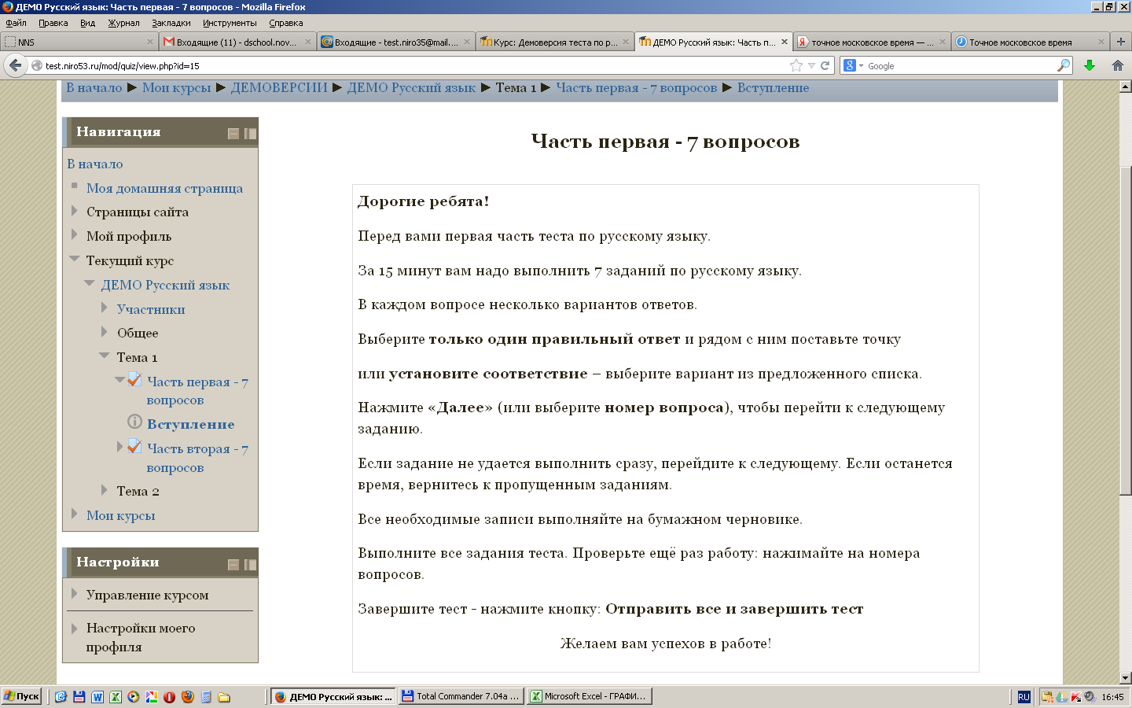

Информация для организаторов
Т.к. прохождение теста (20 вопросов) осуществляется в три этапа, то тест состоит из трех частей. Данные части будут доступны поэтапно:
Название ресурсов | Открыт с | Закрыт с | Время прохождения | Сохранение теста | Результаты
Часть первая – 7 вопросов | 1 поток 9.00  2 поток 11.00 | 1 поток 9.20  2 поток 11.20 | 15 минут  Время от нажатия кнопки «Начать попытку» | Если тест не сохранили в течение отведенных на него 15 минут (кнопка «Отправить все и сохранить тест»), есть дополнительно 3 минуты на сохранение теста (исправления не учитываются!!!) | доступны через 3 минуты после окончания тестирования в разделе «Оценки»
Часть вторая – 6 вопросов | 1 поток 9.25  2 поток 11.25 | 1 поток 9.45  2 поток 11.45 | 15 минут  Время от нажатия кнопки «Начать попытку»
Часть третья – 7 вопросов | 1 поток 9.50  2 поток 11.50 | 1 поток 10.10  2 поток 12.10 | 15 минут  Время от нажатия кнопки «Начать попытку»
Обратите внимание! Время, установленное в тесте, – точное московское время

- Ровно в 9.00 (11.00) по МСК откройте с учащимися ссылку «Часть первая – 7 вопросов». Далее части теста будут доступны в то время, которое обозначено в таблице.
- Нажмите на кнопку «Начать тестирование» затем «Начать попытку».
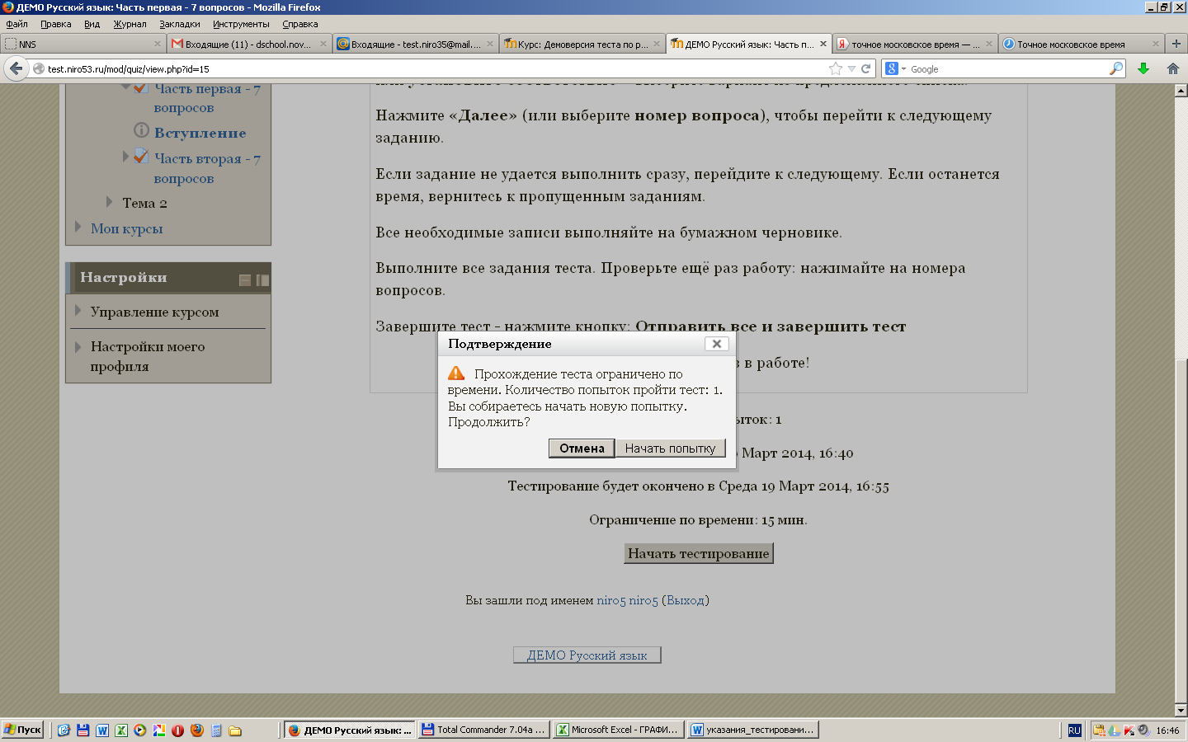
- Переход от вопроса к вопросу можно осуществлять кнопкой «Далее» или нажимая на номер вопроса в блоке «навигация по тесту». Порядок ответов не регламентирован.
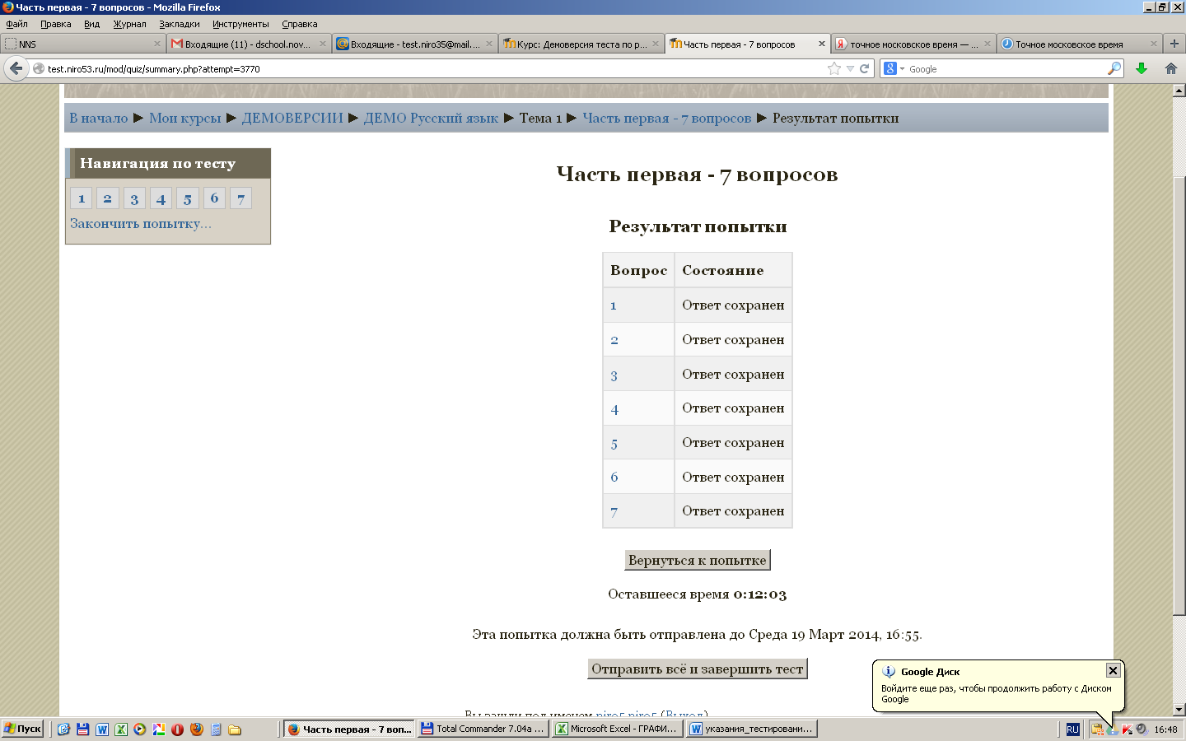
- После прохождения теста нажмите на кнопку «Отправить все и завершить тест»
и подтвердите решение в диалоговом окне.
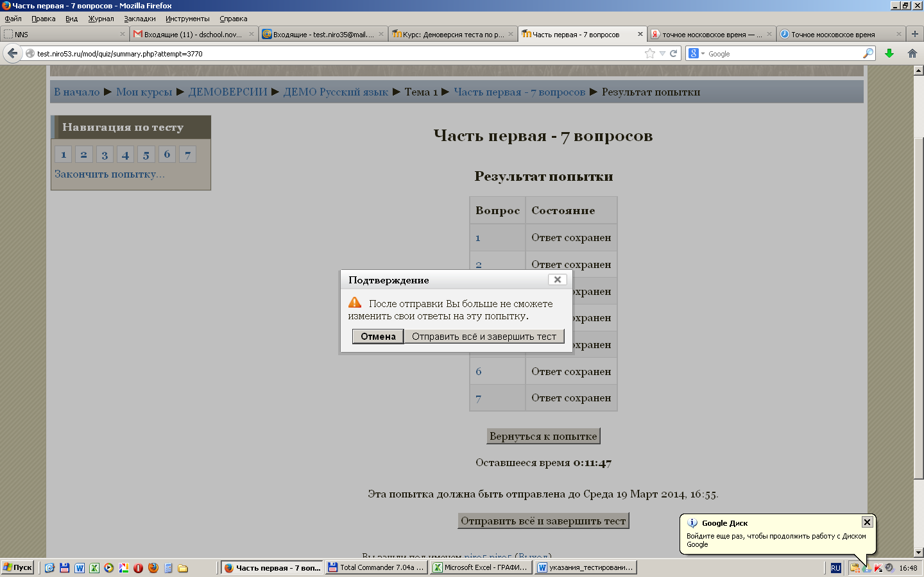
- Приступайте ко второй, а затем третьей части тестирования согласно установленному времени (см. время в таблице выше).
- Результаты теста можно посмотреть во вкладке «Оценки» (блок «Управление» слева) через три минуты после окончания теста. За каждый правильный ответ начисляется 1 балл.
